

Análise morfológica da parte aérea de Sorghum bicolor sob estresse hídrico com aplicação de chá de vermicomposto

Ana Laura Silva Leal ¹
Carlos Aurélio Lara ²
Daniela Braga Vilas Boas³
Raphael Guarda Cavalcante⁴
Yago Afonso de Castro⁵
Thiago Corrêa de Souza⁶

Implementação de práticas agrícolas sustentáveis

Resumo

Os efeitos dos estresses abióticos afetam diversas culturas na agricultura, como a escassez hídrica que provoca enrolamento na área foliar, que por conseguinte afeta a realização de fotossíntese e trocas gasosas, tornando indispensável novas pesquisas que busquem anular ou mitigar seus efeitos. O estímulo do uso de vermicompostagem com a finalidade de combater os prejuízos causados pelos estresses vem sendo amplamente difundido, além de ser também uma técnica que redireciona resíduos orgânicos de modo a promover sua degradação. Foi então, a partir da aeração do composto inicial, com características nutritivas, de fácil transporte e absorção, desenvolvido o chá de vermicomposto. Objetiva-se através deste trabalho, descobrir os efeitos do chá de vermicomposto especificamente sob a área e comprimento foliar de Sorghum bicolor em estresse hídrico, visando ainda as ações dos métodos de aplicação do chá. Para tal objetivo, foram testadas as aplicações em solo, solo + foliar e apenas foliar em 24 vasos, cada um com duas plantas de sorgo, houveram duas coletas de dados, a primeira com 15 dias de experimento e a segunda ao final do experimento. Como resultado, a aplicação em solo se mostrou a mais eficiente entre as três, obtendo os melhores resultados quanto ao desenvolvimento da área foliar, entretanto, os melhores resultados foram obtidos na análise em V4, quando analisados em V5 e V6 o chá de vermicomposto não demonstrou grande influência.

Palavras-chave: Desenvolvimento Foliar, Sorgo, Seca

- Discente do curso de graduação em Biotecnologia, Universidade Federal de Alfenas, Instituto de Ciências da Natureza - ICN, ana.leal@sou.unifal.edu.br

- Mestrando em ciências ambientais, Universidade Federal de Alfenas, Instituto de Ciências da Natureza - ICN, carlos.lara@sou.unifal-mg.edu.br

- Doutoranda em ciências ambientais, Universidade Federal de Alfenas, Instituto de Ciências da Natureza - ICN, danivbbraga@yahoo.com.br

- Discente do curso de graduação em Biotecnologia, Universidade Federal de Alfenas, Instituto de Ciências da Natureza - ICN, raphael.cavalcante@sou.unifal.edu.br

- Discente do curso de graduação em Biotecnologia, Universidade Federal de Alfenas, Instituto de Ciências da Natureza - ICN, yago.castro@sou.unifal.edu.br.
- Prof. Universidade Federal de Alfenas, Instituto de Ciências da Natureza - ICN, thiagonepre@hotmail.com


INTRODUÇÃO

Estresses abióticos afetam diferentes partes da planta entre seu processo de desenvolvimento e a colheita dos grãos, sendo um problema recorrente na agricultura por trazer danos à economia e concomitantemente prejuízos aos agricultores. Sob estresse hídrico, principalmente decorrente de escassez, a parte aérea é muito prejudicada, uma vez que há um enrolamento das folhas para a retenção de água na planta. Por conseguinte, a perda de área foliar impacta fortemente na captura de luz e trocas gasosas foliares importantes para o desenvolvimento da planta.

Isto posto, vem sendo bastante difundido pesquisas acerca de compostos capazes de mitigar danos advindos de estresses abióticos, e entre eles, os efeitos da aplicação de chá de vermicomposto, capazes de mitigar os impactos do estresse hídrico e distúrbios nutricionais do solo, de modo a proporcionar uma redução de custos e um manejo mais adequado. Além disso, a produção do chá de vermicomposto possui inúmeros benefícios ao meio ambiente no qual está sendo produzido e utilizado, uma vez que é feito a partir de matéria orgânica - que em segundo plano, promove um descarte correto e degradação facilitada de resíduos - e aumenta a fixação e a oferta de nutrientes ao solo, proporciona maior retenção de água e garante um equilíbrio de pH (Aslam; Ahmad, 2020).

O Sorghum bicolor é um cereal utilizado para produção de ração e bioetanol em países como o Brasil, Austrália e os Estados Unidos, a planta possui boa resistência e adaptação a ambientes de menor pluviometria e é uma das alternativas ao milho e a cana-de-açúcar, que possuem maiores restrições quanto ao ambiente de plantio. Embora seja uma planta com maior resistência, apresenta menor produtividade em locais com restrição hídrica e nutricional, inviabilizando o rendimento esperado (Tovignan et al, 2023).

Com o presente trabalho, objetiva-se analisar os impactos de três modos de aplicação de chá de vermicomposto na parte aérea de sorgo sob duas condições hídricas, irrigado e estressado. A partir disso, obter novos métodos de manejo e produção de Sorghum bicolor, contornando desafios para o plantio do cereal em locais adversos.

METODOLOGIA

O experimento foi realizado em casa de vegetação na Universidade Federal de Alfenas (UNIFAL), no campus Santa Clara, em Alfenas - MG. Para isso, foram preparados 24 vasos de 10 litros para o plantio de sorgo (BRS 332) , no qual foram semeadas 5 sementes com aproximadamente 5cm de distância do topo, após semear, foi realizada uma adubação de acordo com as recomendações encontradas em literatura para a cultura utilizada. Posteriormente a germinação, houve o desbastamento das plantas excedentes para que permanecesse 2 plantas por vaso, a uma distância que permitia um crescimento saudável.

Os vasos foram alocados de maneira aleatória, e ao decorrer do experimento eles foram reorganizados para que não ocorresse qualquer efeito da casa de vegetação com relação a variação microclimática. Até o estágio V4 da planta, os vasos estavam condicionados a 100% da sua capacidade de campo, tendo o estresse induzido a partir do 20º dia de experimento, mantendo os vasos de condição hídrica estressados a 55% da capacidade de campo.
O vermicomposto utilizado no experimento foi produzido utilizando capim elefante (Pennisetum purpureum) e esterco de origem bovina, compostado durante 105 dias e posteriormente oferecido a 500g de minhocas (Eisenia fétida), em caixas de 30 litros, durante 45 dias. Em seguida, o vermicomposto foi misturado com água destilada com proporção de 1:1 e posto sob aeração durante 24h por meio de bombas de aquário. A solução aquosa foi então filtrada utilizando algodão, gaze e panos autoclavados e obtido uma solução denominada chá de vermicompostagem. O chá foi então diluído para a concentração de 1:10 (Chá de vermicomposto: água destilada).

O experimento foi realizado sob três tratamentos, sendo aplicação em solo, pulverização nas folhas, e aplicação em solo combinada com a pulverização, além do controle, onde foi aplicado apenas água. Nos tratamentos em solo, foi aplicado 100ml da solução, e nos tratamentos com pulverização foi aplicado o suficiente para umidificar todas as folhas da planta e complementado com o volume deficitário de água. Foram feitas 5 aplicações de chá de vermicomposto, que ocorreram de acordo com os estágios da planta, V1, V2, V3, V4 e V5, com os volumes de pulverização correspondentes a 3ml, 5ml, 7ml, 10ml e 15ml.

A primeira coleta de dados foi realizada antes da aplicação do estresse, no estágio V4, e a segunda coleta foi realizada no estágio V5/V6, nelas foram coletados dados de diâmetro (cm), comprimento da parte aérea (cm) e área foliar (cm²). Os dados de diâmetro foram coletados com auxílio de um paquímetro digital (Digimess ®), enquanto os dados de comprimento e área foliar foram medidos utilizando fita métrica comum.
A análise de dados foi realizada por meio de um Delineamento Inteiramente Casualizado (DIC), foram calculadas as médias e o ± desvio padrão (SD). Para análise estatística dos resultados, foi utilizado a análise de variância (ANAVA) e o teste de comparação de médias Scott-knot, a 5% de significância (p<0,05). As análises foram realizadas no programa R (versão 4.3.2), utilizando o pacote Experimental Designs e os gráficos utilizando o software GraphPad Prisma 8.

RESULTADOS E DISCUSSÃO

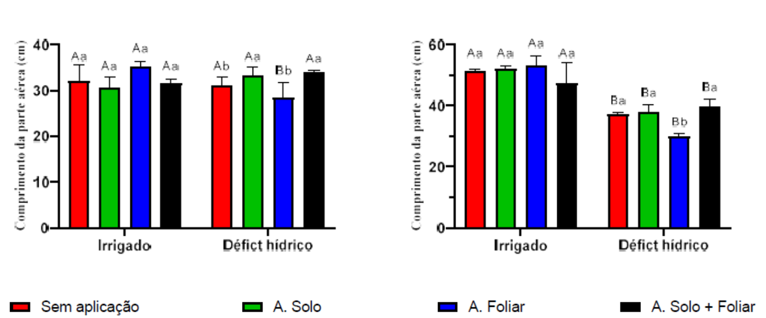

Figura 1: Efeito da aplicação de chá de vermicomposto no comprimento da parte aérea em plantas de sorgo sob défict hídrico e sob irrigação. A.Solo = aplicação de chá no solo; A. Foliar = Aplicação foliar; A. Solo + Foliar = Aplicação no solo + foliar; Sem aplicação = Controle. O primeiro gráfico representa a primeira coleta de dados, enquanto o segundo representa a segunda coleta. Colunas indicam as médias de valores com n=3 e barras representam o desvio padrão. Letras maiúsculas comparam a aplicação do chá entre os tratamentos e letras minúsculas comparam os tipos de aplicação dentro de um tratamento.

Analisando os dados de comprimento da parte aérea da figura anterior, observa-se que não houve diferença estatística significativa entre as aplicações nas plantas irrigadas em ambas as coletas. Já nas plantas sob déficit hídrico, houve diferença estatística entre os tratamentos nas duas análises de dados. Na primeira análise, as aplicações em solo e solo + foliar se mostraram estatisticamente melhores do que as demais, incluindo o controle, entretanto, na segunda análise, a aplicação em solo e solo + foliar foi estatisticamente igual a aplicação controle. Logo, na segunda aplicação o efeito do chá de vermicomposto foi negativa quanto a aplicação foliar.
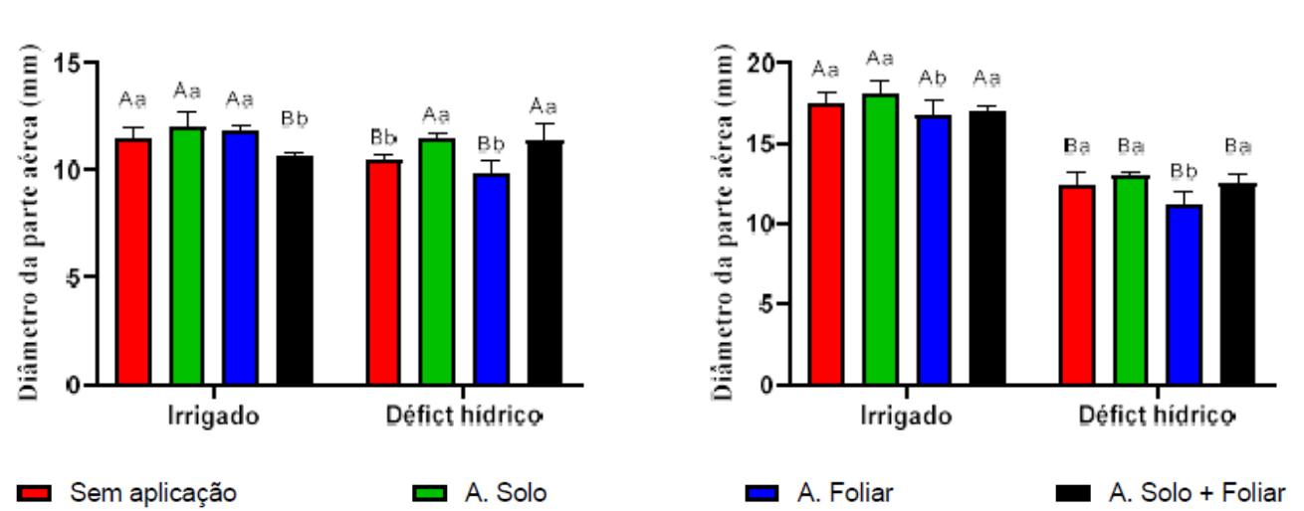

Figura 2: Efeito da aplicação de chá de vermicomposto no diâmetro da parte aérea em plantas de sorgo sob défict hídrico e sob irrigação. A.Solo = aplicação de chá no solo; A. Foliar = Aplicação foliar; A. Solo + Foliar = Aplicação no solo + foliar; Sem aplicação = Controle. O primeiro gráfico representa a primeira coleta de dados, enquanto o segundo representa a segunda coleta. Colunas indicam as médias de valores com n=3 e barras representam o desvio padrão. Letras maiúsculas comparam a aplicação do chá entre os tratamentos e letras minúsculas comparam os tipos de aplicação dentro de um tratamento.

Quanto ao diâmetro da parte aérea, foi possível verificar que apenas a aplicação solo + foliar foi diferente estatisticamente, obtendo um resultado inferior às demais, que também se igualaram a ausência de vermicomposto. Entretanto, nas plantas estressadas, a aplicação em solo e solo + foliar se mostraram mais eficientes, se diferenciando estatisticamente das plantas que não receberam o vermicomposto.

Já na segunda coleta de dados, realizadas em V5 para plantas estressadas e V6 para irrigadas, não houve diferença estatística entre as plantas sem aplicação de chá e as plantas com aplicação em solo e solo + foliar, ambas possuindo os melhores resultados.

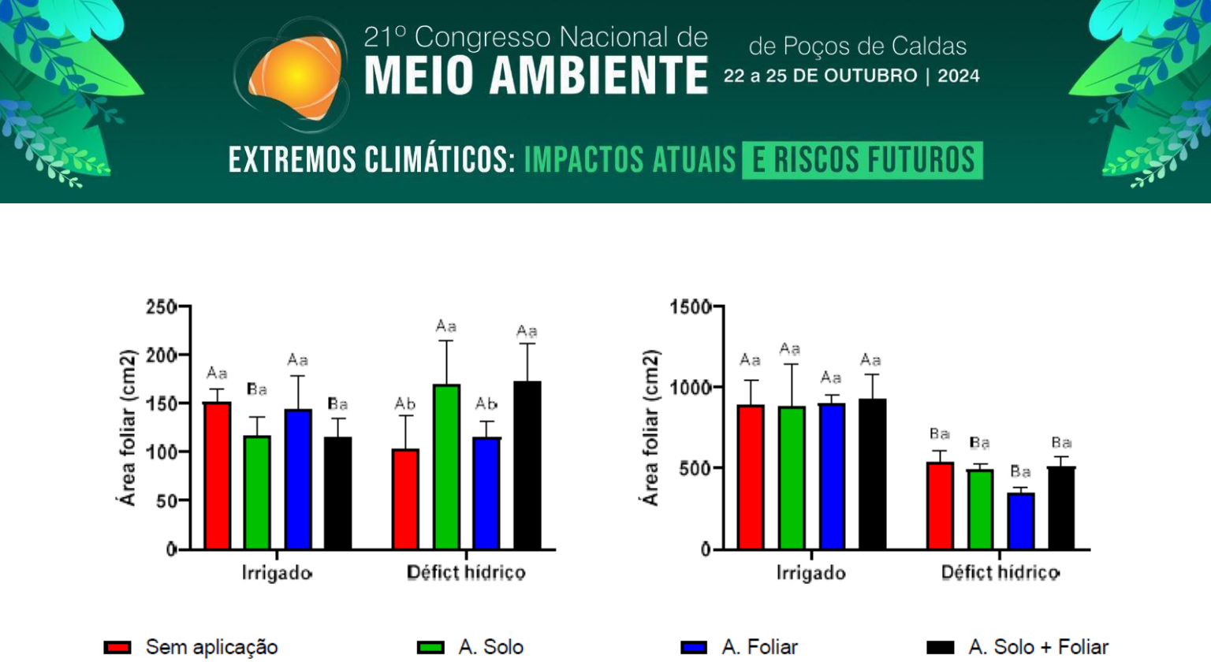

Figura 3: Efeito da aplicação de chá de vermicomposto na área foliar em plantas de sorgo sob défict hídrico e sob irrigação. A.Solo = aplicação de chá no solo; A. Foliar = Aplicação foliar; A. Solo + Foliar = Aplicação no solo + foliar; Sem aplicação = Controle. O primeiro gráfico representa a primeira coleta de dados, enquanto o segundo representa a segunda coleta. Colunas indicam as médias de valores com n=3 e barras representam o desvio padrão. Letras maiúsculas comparam a aplicação do chá entre os tratamentos e letras minúsculas comparam os tipos de aplicação dentro de um tratamento.

Quanto ao desenvolvimento da área foliar, na análise das primeiras folhas sob estresse há uma diferença estatística entre as médias das aplicações em solo e solo + foliar, se mostrando mais eficientes, até mesmo quando comparada as aplicações nas plantas irrigadas. Já na segunda coleta de dados, não houve diferença estatística entre as aplicações em ambas as condições de irrigação.

Os três aspectos analisados da parte aérea do sorgo obtiveram resultados positivos pelo uso do chá de vermicomposto, isso pode ter ocorrido pois há um estímulo para o desenvolvimento foliar em algumas espécies devido às modificações causadas nos metabolismos primário e secundário (Berbara & Garcia, 2014; Canellas et al., 2002; Façanha et al., 2002a; Barral., 2015).

Entretanto, quando analisados os dados obtidos da segunda coleta, é observado que há uma redução dos efeitos do chá de vermicomposto nas plantas tanto estressadas quanto irrigadas, o que pode ocorrer devido a complexidade estrutural do chá que promove efeitos diferentes no sistema vegetal de acordo com o estágio de maturação e a espécie (Rose et al., 2014; Chen et al., 2004; Kononova, 1982).

CONCLUSÕES

A aplicação de chá de vermicomposto apresenta impacto no desenvolvimento das folhas e caule de Sorghum bicolor sob estresse hídrico, uma vez que há um melhor desenvolvimento da parte aérea da planta. Sob os três parâmetros apresentados, a aplicação em solo se mostra a mais eficaz para o crescimento das folhas, sendo seguida pela aplicação em solo + foliar.

AGRADECIMENTOS

Este trabalho ocorreu graças ao financiamento (309692/2021-0) e a bolsa institucional do CNPq, ao apoio da Universidade Federal de Alfenas e a CAPES (CD 001).

REFERÊNCIAS

ASLAM, Z.; AHMAD, A. Effects of Vermicompost, Vermi-tea and Chemical Fertilizer on Morpho-physiological Characteristics of Maize (Zea mays L.) in Suleymanpasa District, Tekirdag of Turkey. Journal of Innovative Sciences, v. 6, n. 1, 2020.

FAÇANHA, A. R. et al Bioatividade de ácidos húmicos: efeitos sobre o desenvolvimento radicular e sobe a bomba de prótons da membrana plasmática. Revista Pesquisa Agropecuária Brasileira, v.37, n.9, p.1301-1310, 2002.

GARCÍA, Andrés Calderín; IZQUIERDO, Fernando Guridi; BERBARA, Ricardo Luis Louro. Effects of humic materials on plant metabolism and agricultural productivity. In: AHMAD, Parvaiz; RASOOL, Shabina (Org.). Emerging technologies and management of crop stress tolerance. Volume 1: Biological techniques. 1. ed. San Diego: Academic Press, 2014. p. 449-466.

KONONOVA, M. M. Materia orgânica del suelo: su naturaliza, propriedades y métodos de investigación.
Barcelona, Oikos-Tau, 364p., 1982.

ROSE, M. T.; PATTI, A. F.; LITTLE, K. R.; BROWN, A. L.; JACKSON, W. R.; CAVAGNARO, T. R. A meta-analysis and review of plant-growth response to humic substances: practical implications for agriculture. Advances in Agronomy, v. 124, p. 37-89, 2014

